Муниципальное бюджетное дошкольное образовательное учреждение детский сад №67 «Аистёнок» Старооскольского городского округа

**Консультация для родителей**:

«**Как запустить речь у ребенка с РАС**».

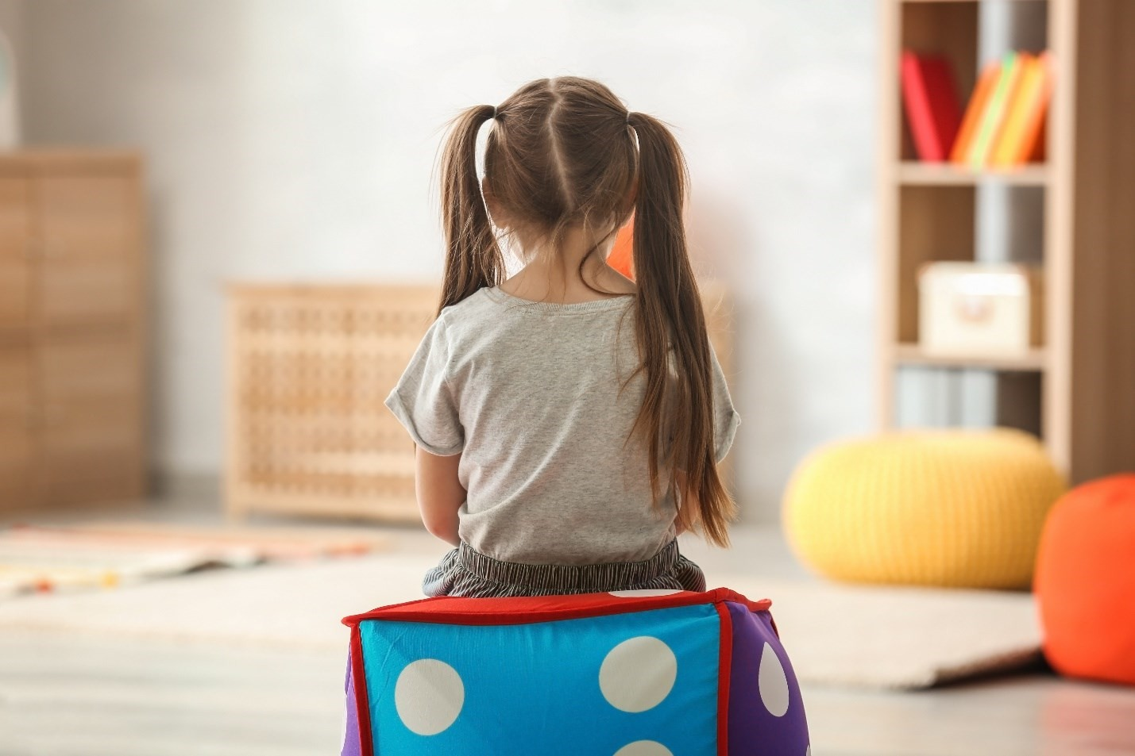

Подготовила:

Панкратова Л.В.,

учитель-логопед

Развитие речи у ребенка аутиста – одно из самых популярных терапевтических направлений, поскольку речевые нарушения диагностируются практически у каждого ребенка с РАС наряду с поведенческими и социальными особенностями коммуникации с окружающим миром. Процесс формирования речевых навыков сложный, требует достаточно времени и усилий.

**Почему дети с аутизмом не говорят?**

У аутичных детей дисфункции речевого аппарата проявляются в разных формах и степенях тяжести. Их причина кроется в индивидуальном патогенезе заболевания и модификациях головного мозга. Практически у всех детей имеются проблемы не только с речью, но и эмоциональной коммуникацией, умением устанавливать контакт.

Поэтому научить ребенка аутиста говорить гораздо сложнее, чем ученика с нормальным развитием. Но! Создав благоприятные условия, вы обязательно добьетесь успеха.

*Помните о том, что у аутиста всегда должен быть положительный эмоциональный настрой и доверительный контакт со взрослым, увлекательная атмосфера обучения – только в ней успешно формируются различные навыки.*

**Как запустить речь у ребенка аутиста? Практические игры**

Их огромное множество на просторах сети интернет – можно пробовать различные комплексы для развития всех органов чувств, выбирая наиболее подходящие для конкретного ребенка. Например, для изучения языка жестов и формирования невербальной коммуникации хорошо использовать упражнение, при котором воспитатель или родитель показывает определенный жест, а воспитуемый повторяет.

Среди игр для развития речевого дыхания подходит взаимодействие с зеркалом, на котором образуется запотевание от дыхания. Можно привнести разнообразие – рисовать пальчиком узоры и снова дышать на него. Обязательно также выполнять артикуляционную гимнастику.

Для развития органов чувств можно давать ребенку в руки разные предметы с разной по тактильным ощущениям поверхностями. Для развития слуха используйте музыкальные инструменты. Для разнообразия подойдет и стучание по кастрюле ложкой. Обязательно обсуждайте впечатления об услышанном, стимулируя воспитуемого выражать свои мысли так, как он может, плюс задействуя речевой аппарат. И, конечно же, существенный вклад в развитие говорения может сделать профессиональный логопед для аутиста в дополнение к домашним занятиям.

**Советы для родителей от логопеда:**

* Играйте – только в такой форме обучения могут усваивать сложные понятия дети
* Говорите с воспитуемым на понятном для него языке
* Применяйте визуальный дидактический материал
* Несмотря на необходимость постоянного общения, не нарушайте личные границы
* Выдерживайте оптимальную для ребенка паузу между занятиями
* Задавайте вопросы, чтобы убедиться в том, то ребенок вас правильно понял
* Говорите медленно, просто, но много и регулярно.

.